Installation de borne wifi en roaming

IP des bornes et équipements Wi-Fi
- Bipole salle de nuit :
  - IP : 10.0.115.60
  - Port : 146.6
- Playground (Jobin) :
  - IP : 10.0.233.254
  - Masque : 255.255.255.0
  - Prise à droite
- Place des Quais (AP EV01) :
  - IP : 10.232.3.252
  - Masque : 255.255.252.0
  - Prise à droite
- Bipole :
  - IP : 10.0.115.254
  - Masque : 255.255.255.0
- Salle tabac / Entrée Jobin :
  - IP : 10.232.3.252
  - Masque : 255.255.252.0
  - Port non trouvé pour EV03
- Toit (EV03 et EXT02) + Cuisine:
  - IP : 10.0.95.254
  - Masque : 255.255.255.0
  - Port : T1B

- Grand bar / Baie Petit théâtre :
  - IP : 10.232.3.252
  - Port : 18
- Petit théâtre – Régie / Scène / Terrasse :
  - Port A11 : IP 10.0.234
  - Port Scène 4 : IP 10.0.96
- Sous le module Bens:
  - IP : 10.232.3.252
  - Masque : 255.255.252.0

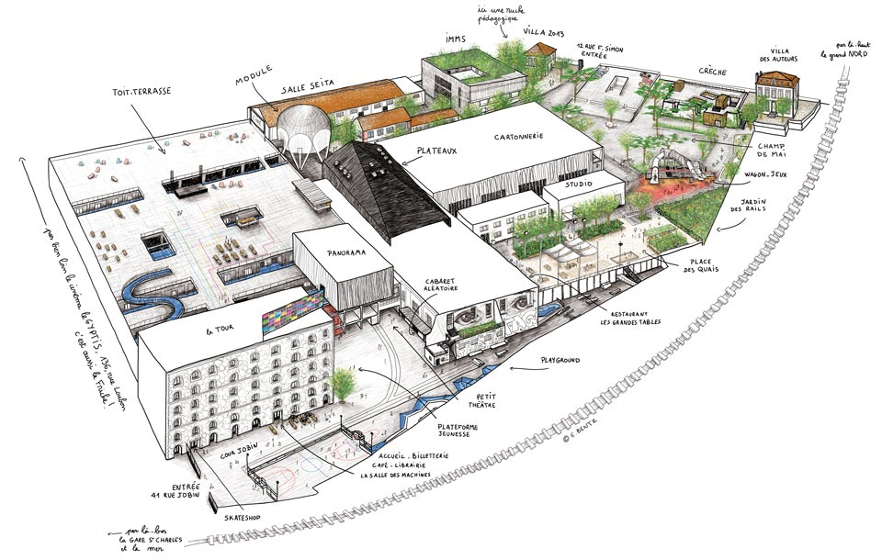

A quoi sert le roaming ?

Fonction du roaming Wi-Fi
- Maintien de la connexion
  - Lorsqu’un appareil (ordinateur, téléphone, tablette) se déplace dans une zone couverte par plusieurs bornes Wi-Fi, le roaming permet au périphérique de passer automatiquement d’une borne à une autre sans interruption.
  - Sans roaming, l’appareil pourrait perdre la connexion ou devoir se reconnecter manuellement à une autre borne.
- Optimisation de la couverture
  - Les bornes Wi-Fi peuvent être configurées avec le même SSID (nom de réseau).
  - L’appareil choisit automatiquement la borne offrant le meilleur signal au moment donné, ce qui assure une connexion stable et rapide.
- Applications pratiques
  - Dans ton cas : théâtre, playground, bureaux et zones techniques.
  - Permet aux utilisateurs ou au personnel de se déplacer tout en restant connectés aux applications réseau, flux audio, TPE, caméras, etc.
- Avantages
  - Connexion continue et transparente pour l’utilisateur.
  - Réduction des interruptions réseau et des pertes de données.
  - Meilleure expérience pour les flux audio, vidéo et les terminaux mobiles.

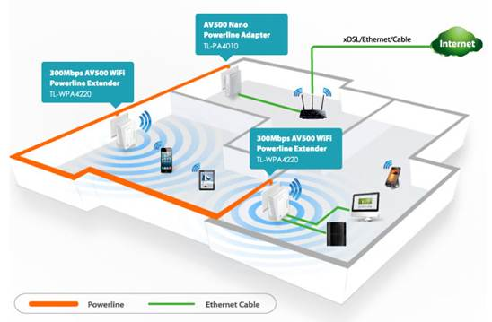

Nous pouvons observer trois bornes Wi-Fi installées dans trois pièces différentes. Cela permet aux appareils numériques (téléphones, ordinateurs portables, tablettes, etc.) de rester connectés au réseau sans avoir à se reconnecter manuellement. Ce fonctionnement est rendu possible grâce au roaming Wi-Fi, qui assure une transition fluide entre les bornes tout en maintenant la connexion active et stable.
Cette technologie améliore la couverture réseau, réduit les zones mortes et garantit une meilleure qualité de service, notamment pour les applications nécessitant une connexion continue.
Le roaming repose sur des protocoles tels que IEEE 802.11r (Fast Transition), 802.11k et 802.11v, qui optimisent la détection et la sélection des bornes voisines.

